Concours Canin
Documentation technique

Table des matières
Modélisation de la base de données 3
Modèle conceptuel 3
Communication entre la partie métier et la base de données 4
Installation du projet 5

Modélisation de la base de données
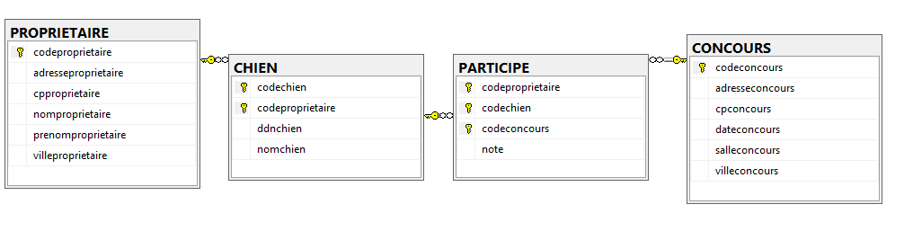

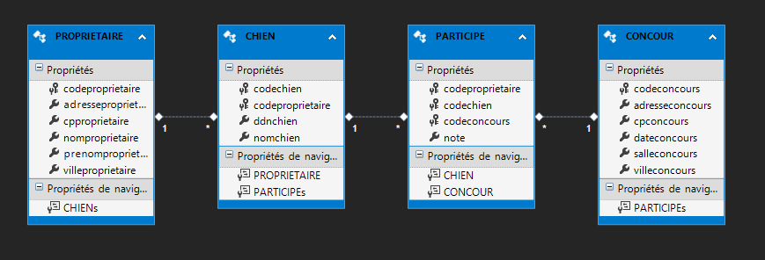
Modèle conceptuel

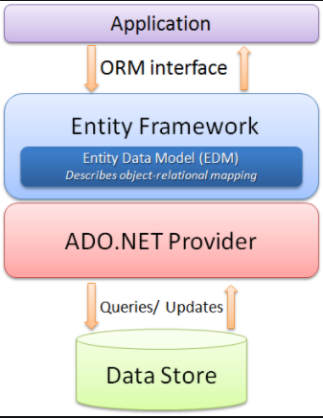
Communication entre la partie métier et la base de données
L'application a été développé avec des formulaires windows forms en se servant d'un Orm, Entity Framework. Il a permis de faire le lien avec la bdd et de créer les classes métiers.
Chaque formulaire va alors initié un CONCOURSCANINEntities qui contient les listes de tous les objets de chaque classe. Le formulaire va alors appele via une requete LINQ les infos dont il a besoin.
Les spécificités propres à chaque formulaire sont détaillés dans le code source via les commentaires.

Installation du projet
Pour installer le projet, il faut executer le script fournit en sql via le logiciel Microsoft SQL Server Management Studio 18. Puis il ne reste plus qu'à exécuter le projet.

